ESCOLA MUNICIPAL DE EDUCAÇÃO BÁSICA AUGUSTINHO MARCON
PROFESSORA: GISLAINE GUINDANI
DISCIPLINA: PROSEDI
PERÍODO: VESPERTINO
DATA: 25 a 29/05/2020
TURMA: 1° ANO

AULA 03- SEQUÊNCIA DIDÁTICA

1° PASSO: NA AULA DE HOJE VAMOS APRENDER SOBRE A HIGIENE DAS MÃOS E A HIGIENE BUCAL.
ACESSE O LINK - A IMPORTÂNCIA DE LAVAR BEM AS MÃOS:
https://www.youtube.com/watch?v=EAEQEnoo6BM&t=10s
A ATIVIDADE SOBRE A HIGIENE DAS MÃOS É UMA EXPERIÊNCIA QUE VOCÊ PODE ESTAR DESENVOLVENDO JUNTAMENTE COM SEUS FAMILIARES:
EXPERIÊNCIA: VAMOS NOS AFASTAR DO CORONAVÍRUS.
SEGUE O LINK DA EXPERIÊNCIA: https://www.youtube.com/watch?v=6gKg-YB42xA
- EM UM PRATO COLOQUE ÁGUA COM ORÉGANO OU PIMENTA DO REINO;
- EM OUTRO PRATO ÁGUA COM DETERGENTE; (SIMBOLIZANDO O SABÃO)
- PEÇA PARA A CRIANÇA COLOCAR O DEDO NO PRATO COM ORÉGANO, SUJANDO OS DEDOS.
- DEPOIS PEÇA PARA PASSAR O DEDO COM ORÉGANO NO PRATO COM DETERGENTE;
- APÓS COLOCAR O DEDO NOVAMENTE NO MEIO DO PRATO COM ORÉGANO (QUANDO LAVAMOS NOSSA MÃO COM SABÃO O VÍRUS SE AFASTA).

2° PASSO: A HIGIENE BUCAL ASSIM COMO A HIGIENE DAS MÃOS É IMPORTANTE PARA QUE POSSAMOS NOS MANTER SAUDÁVEIS E COM UMA BOA SAÚDE.
PARA UMA BOA HIGIENE BUCAL DEVEMOS PRESTAR ATENÇÃO NOS ALIMENTOS QUE FAZEM BEM OU MAL PARA NOSSOS DENTES.
A ATIVIDADE SERÁ:
DESENHE DOIS DENTES E ESCREVA AS FRASES:
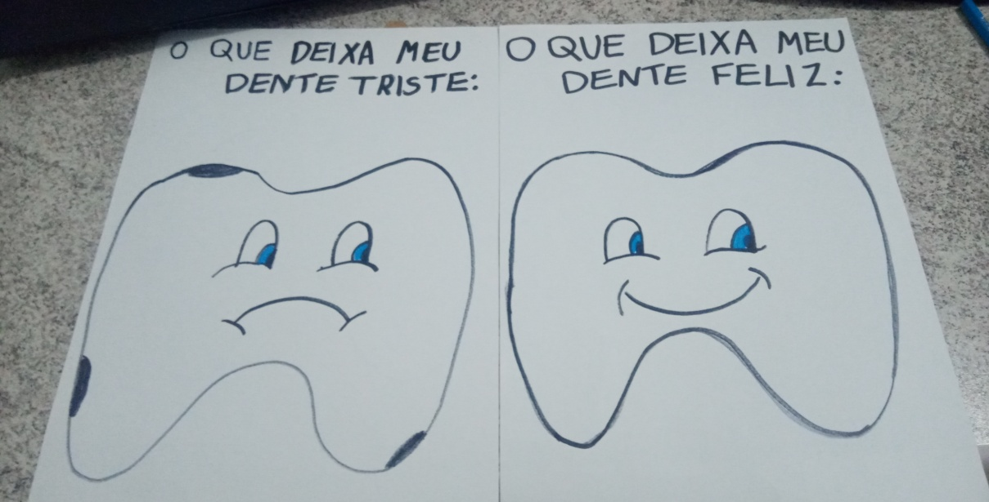

DIVIDA UMA FOLHA AO MEIO, DE UM LADO DESENHE UM DENTE FELIZ E NO OUTRO LADO UM DENTE TRISTE.

3° PASSO: USANDO RECORTES DE REVISTAS, DESENHOS, EMBALAGENS PEQUENAS OU RÓTULOS REPRESENTE O QUE DEIXA SEU DENTE FELIZ E SEU DENTE TRISTE, OBSERVE O EXEMPLO:
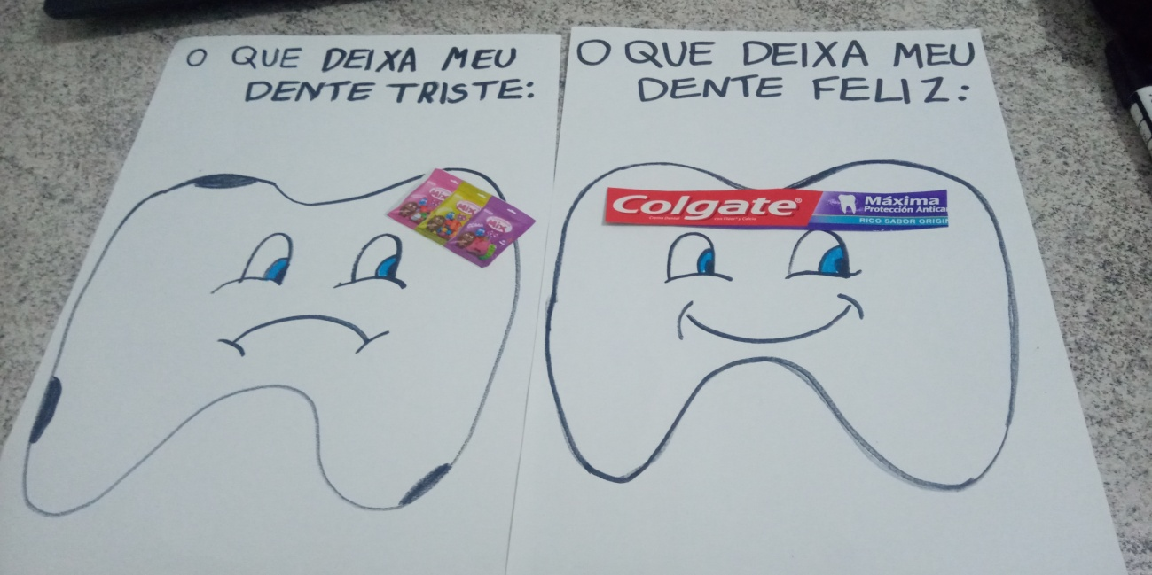

4° PASSO: ESCREVA COM A AJUDA DE SEUS FAMILIARES O QUE VOCÊ COLOU PARA REPRESENTAR OS DENTES.
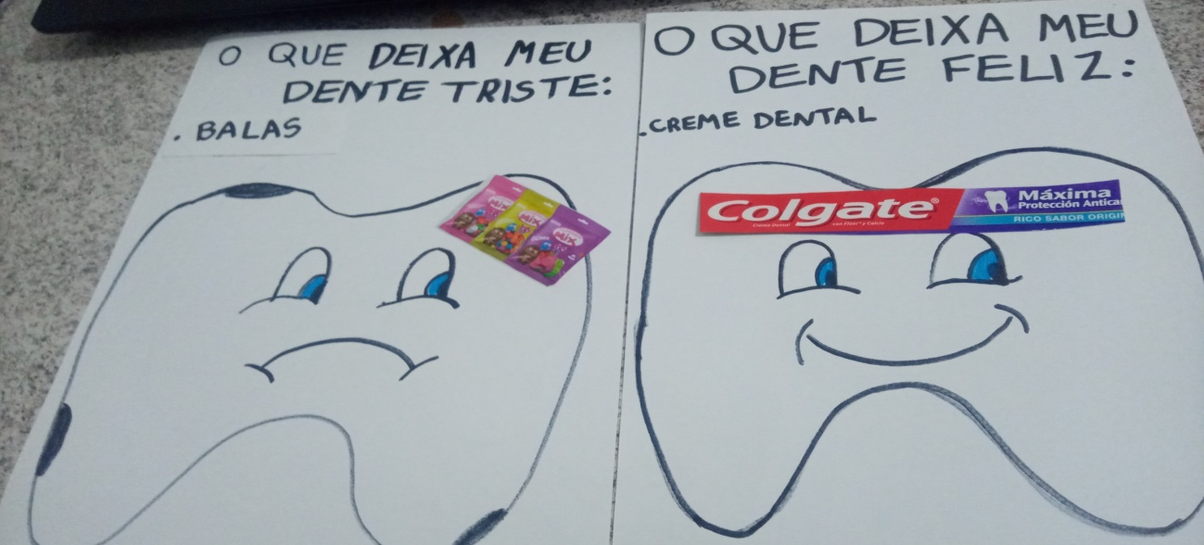

BOA ATIVIDADE!

